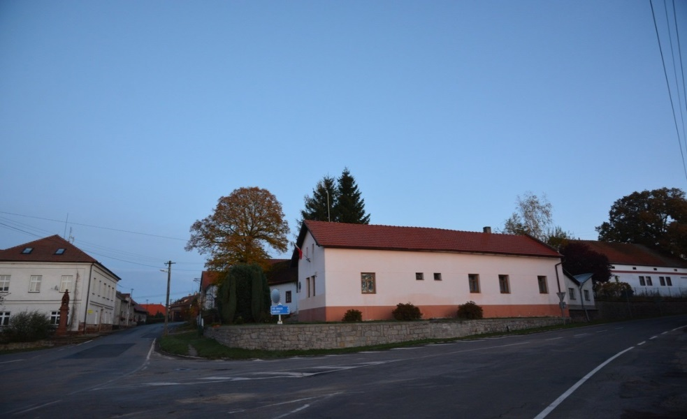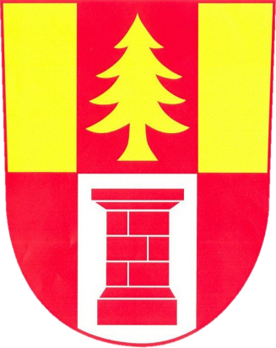

**Nučický zpravodaj**

**Leden, únor 2022**

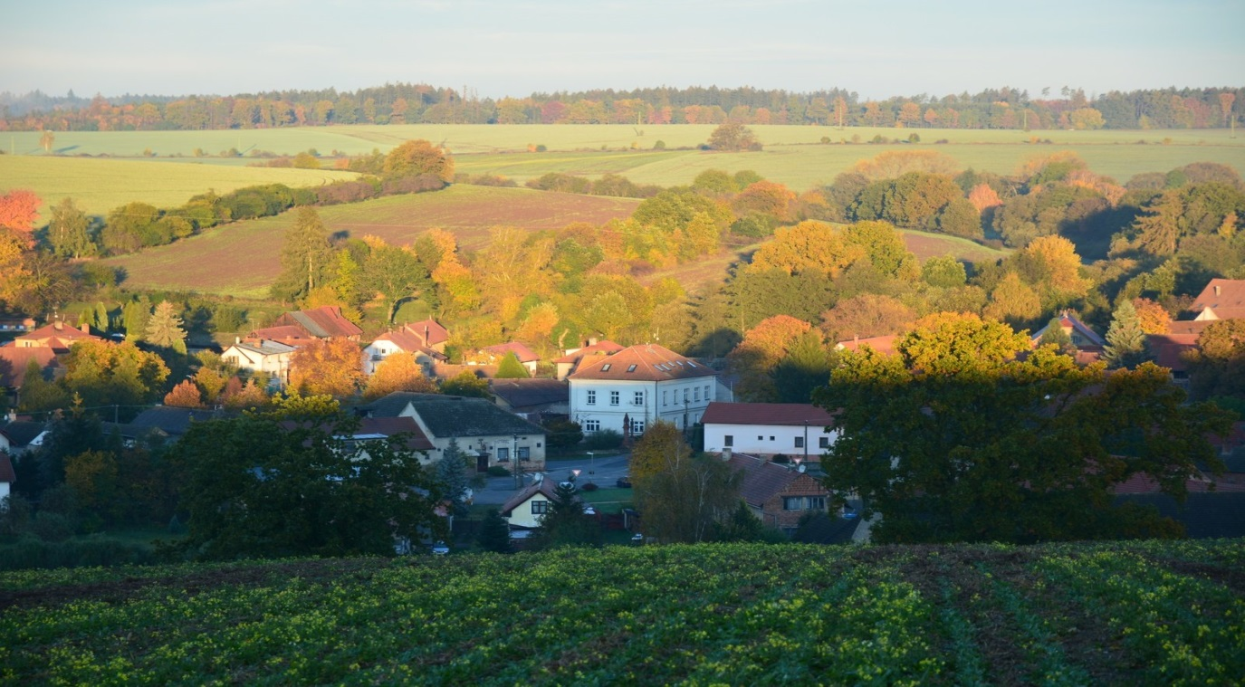

**Vážení občané,**

myslela jsem si, že vstupem do nového roku, bude vše lepší. S Covidem se už učíme žít, stejně jako s chřipkou, začínají se pomalu vracet kulturní a společenské akce, rozvolňují se pravidla atd., ale bohužel přišlo, něco horšího než Covid a to je válka na Ukrajině. Psát o tom, co slyšíte denně v médiích, není to pravé o čem bych chtěla v úvodu psát. Myslím, že každý si udělá obrázek sám a vyhodnotí danou situaci. Pro mě je tato válka v 21.století nepředstavitelná, ale bohužel začala a kdo ví, kdy jí bude konec, pevně, ale věřím, že co nejdříve. Bohužel, touto válkou jako vždy trpí nejvíce jenom „obyčejný lid“. Je mi líto všech, kteří přišli o domov, rodinu. Je to strašné a nedovedu si vůbec představit, co lidé zažívají, jak se cítí atd. Těm, co se snažíte pomoci, mockrát děkuji.

Teď aspoň trochu z vesela. Po dlouhé době jsme tady měli zábavu. Myslivecký spolek pořádal Myslivecký ples. I když nepřišlo moc lidí, tak za mě to byla hezká kulturní akce. Během večera došlo i na „čáru“, kde hlavní cena bylo prase, které si nakonec odvezli myslivci z Šeberova.

Dále se nám blíží už konečně jaro. Sluníčko už vystrkuje svoje paprsky, nás to více a více táhne na zahrádky, do přírody, na výlety. Prostě se začínáme snad už vracet do normálu před Covidem.

Přeji Vám, abyste si tu „svobodu bez Covidu“ užívali plnými doušky a příchozí jaro přivítali co nejradostněji.

Libuše Mervardová

starostka obce Nučice

**Informace ze zasedání Zastupitelstva Obce Nučice konaného dne 14.2.2022**

*Schválení cenové přílohy č.1 pro rok 2022 mezi obcí Nučice a FCC ČR,.s.r.o.*

Jedná se o schválení ceny za vývoz směsného odpadu a tříděného odpadu pro rok 2022. V letošním roce došlo k navýšení ceny za vývoz směsného odpadu o 10 %.

*Změna rozpočtové skladby pro rok 2022*

V souvislosti se změnou v rozpočtové skladbě pro rok 2022 dochází k těmto změnám: na položku 1345 bude účtován příjem z poplatku za obecní systém odpadového hospodářství a na položku 1349 budou účtovány dobíhající příjmy z poplatku za obecní systém odpadového hospodářství.  Rozpočet obce pro rok 2022 byl schválen již 13.12.2021, tudíž v návrhu rozpočtu nebylo možné tuto změnu promítnout.

*Rozpočtové opatření č.8/2021*

V rozpočtovém opatření č. 8/2021 dochází k navýšení příjmů rozpočtu o 2 383 971,46 Kč a výdaje jsou navýšené o 26 317,76 Kč.

*Volby do zastupitelstev obcí v roce 2022-2026 – schválení počtu členů zastupitelstva obce Nučice*

Vždy před koncem volebního období, je dle zákona o obcích povinností zastupitelstva určit počet členů do zastupitelstva na další volební období. Zastupitelé obce Nučice určili 7 členů zastupitelstva obce Nučice pro volební období 2022-2026.

*Schválení Dodatku č. 1 ke Smlouvě č. 1200300020 o poskytnutí podpory ze Státního fondu životního prostředí České republiky*

Jedná se o schválení dodatku na projektovou přípravu ČOV a splaškovou kanalizaci v obci Nučice. Na základě tohoto dodatku se prodlužují termíny ukončení akce spojené s projektovou přípravou do konce června 2022 a zároveň se prodlužují i termíny pro předložení vyúčtování a podkladů k závěrečnému vyhodnocení akce do konce srpna 2022.

*Schválení Smlouvy o dílo na zhotovitele na akci „Nučice – splašková kanalizace a ČOV“*

Proběhlo výběrové řízení na zhotovitele akce „Nučice – splašková kanalizace a ČOV“. Výběrové řízení provedla firma WITENDR. Výběrové řízení vyhrála firma „Společnost Nučice“, která je tvořena z firmy VPK Suchý s.r.o. a ZEPRIS s.r.o.

*Schválení Smlouvy o dílo na zhotovitele na akci „Zvýšení bezpečnosti chodců v obci Nučice“*

Vítězem výběrového řízení na stavbu a rekonstrukci chodníků v obci Nučice se stala firma „SWIETELSKY stavební s.r.o“.

**Informace obecního úřadu**

*Bioodpad*

Od 1. 4. 2022 je možné ukládat bioodpad do kontejneru u hasičské nádrže. Do kontejneru lze ukládat trávu, listí, zbytky rostlin, plevel, zbytky ovoce a zeleniny, piliny, čajové sáčky, dřevní štěpku z větví, stromů a keřů. Hlínu z květináčů, spadané ovoce. **Dovoluji si požádat občany, aby při ukládání odpadu udržovali pořádek a sypali bioodpad až dozadu.**

*Autobusové linky přes Nučice*

V říjnu 2020 obec poprvé obdržela informaci o zrušení přímého autobusového spojení na Prahu a to linky 387. Starostové okolních obcí včetně Nučic, odeslali na ROPID Praha nesouhlas se zrušením přímého spoje na Prahu. Obce důrazně trvaly na zachováním stávajícího přímého spojení na Prahu. Následně proběhla v prosinci 2020 schůzka se starosty okolních obcí a představiteli ROPID Praha. Na této schůzce nám byla představena varianta odklonění dopravy do Českého Brodu na vlakové spojení. Bylo nám přislíbeno, že odklon dopravy do Českého Brodu na vlakové spojení bude bezproblémové a rychlé. Obce se měly do 15.2.2021 vyjádřit k návrhu jízdního řádu a k odklonu spojení na vlaky v Českém Brodě. V lednu 2021 obecní úřad získával informace od cestujících, zda jim více bude vyhovovat přímý spoj na Prahu nebo odklon do Českého Brodu na vlakové spojení. Z 90 % dotázaných jednoznačně preferovalo variantu zachování přímého spoje na Prahu linkou 387. Na základě toho obec Nučice zaslala na ROPID vyjádření, ve kterém trvala na zachování přímého spojení na Prahu, jako jediné možné řešení. Přílohou vyjádření byly i písemné připomínky občanů Nučic. Bohužel od ROPIDU obci Nučice nepřišlo žádné vyjádření tak jak slíbili. Obec musela sama pátrat, jak celé řízení dopadlo. Bohužel vyjádření obce Nučice, která čítá cca 380 obyvatel nikdo na ROPID nebral na vědomí, a následně došlo ke zrušení přímého spojení na Prahu. V letních měsících došlo k uskutečnění samotné změny a ke změně jízdního řádu. Již od začátku se začaly kopit problémy, kdy v Českém Brodě ujížděli cestujícím autobusy na Kostelec a lidé museli čekat na další autobusové spojení, a naopak spoje z Prahy nenavazovaly na autobusovou linku 659 a zde též museli cestující čekat v Kostelci na další spoj. Obecní úřad vedl několikrát diskuzi, jak s ROPIDEM, IDSK i radním pro dopravu Středočeského kraje o problémech, které touto změnou vznikly. Bohužel bezvýsledně. Nejen obec připomínkovala změnu, ale i vy občani jste posílali své stížnosti jak na Středočeský kra, tak i na ROPID a IDSK. V únoru 2022 proběhlo v Kostelci nad Černými lesy jednání zástupců obcí s vedením ROPID, IDSK a radním pro dopravu Středočeského kraje panem Ing. Boreckým. Na tomto jednání přislíbili organizátoři dopravy, že do 15.3.2022 pošlou obcím návrh na vrácení přímého spojení linky 387 zpět přes Nučice. Součástí návrhu mají být i jízdní řády a kalkulace linky. Bohužel do dnešního dne žádný návrh ani kalkulace od organizátorů nepřišly. Doufejme, že ROPID, IDSK a Středočeský kraj dodrží své slovo a v nejbližších dnech potřebné podklady zašlou na jednotlivé obce. Vám občanům děkujeme za připomínky, které jste nám adresovali. Věřte, že se obec po celou dobu snažila zvrátit loňské rozhodnutí o zrušení přímého spojení na Prahu.

*Chodníky*

Od příštího týdne začne firma SWIETELSKY stavební s.r.o. realizovat chodníky. Nejprve se začne od návsi směrem na Olešku, a následně se bude pokračovat po celé vesnici.

*Kontejnery u obecního úřadu*

Dovolujeme si požádat občany, aby v případě tříděného odpadu dávali do příslušných kontejnerů to, co tam opravdu patří. Do kontejneru na papír – krabice sešlapávali. Do kontejneru na sklo patří sklo, ale ne sklo z auta. Do popelnice na jedlé oleje dávejte uzavřené lahve.

Mockrát děkujeme, šetříte tím peníze nejen sobě ale i všem ostatním spoluobčanům.

*Informace z MŠ Kuřátka Nučice*

**OZNÁMENÍ O ZÁPISU DO MŠ KUŘÁTKA NUČICE**

**PRO ŠKOLNÍ ROK 2022 - 2023**

**Zápis se uskuteční v osobní přítomnosti dětí a zákonných**

**zástupců (pokud nedojde k nějakému omezení) ve středu**

**04.05.2022 od 9.00 hod. - 16.00 hod.**

**Potřebné dokumenty k zápisu:**

- **žádost o přijetí dítěte s potvrzením pediatra**

- rodný list dítěte

- občanský průkaz zákonného zástupce

- doklad o svěření dítěte do péče (u pěstounů apod.).

Tyto dokumenty budou sloužit k ověření náležitostí požadovaných správním řádem.

**Povinné předškolní vzdělávání**

Od počátku školního roku, kdy dítě dosáhne 5. roku věku je předškolní vzdělávání povinné a zákonný zástupce je povinen přihlásit dítě k předškolnímu vzdělávání.

**Kritéria pro přijímání dětí**

K předškolnímu vzdělávání do mateřské školy, jejíž činnost vykonává Mateřská škola Kuřátka Nučice budou přijímány děti v tomto pořadí (do výše povoleného počtu dětí uvedeného ve školském rejstříku):



**Žádost o přijetí je možno stáhnout na našich stránkách nebo vyzvednout přímo v MŠ**.

**TĚŠÍME SE NA VÁS!**

Jana Javůrková, DiS

ředitelka MŠ v zastoupení

*Zápis dětí do ZŠ Kostelec nad Černými lesy*

Zápis do 1.tříd 2022 se bude konat **22.4.2022 od 13-17 hod**. a **23.4.2022 od 9-11 hod.** Na oba termíny se můžete přihlásit prostřednictvím elektronického rezervačního systému na webových stránkách školy na Vámi vybraný čas v období o 14.3.2022 do 20.4.2022. Zápis se týká dětí narozených v období od 1.9.2015 – 31.8.2016 a dětí, kterým byl loni udělen odklad školní docházky.

**Doklady potřebné k zápisu:**

* průkaz totožnosti zákonného zástupce
* rodný list dítěte (cizinci cestovní pas, povolení k pobytu)
* rozhodnutí o odkladu (jen pokud byl loni udělen na jiné škole)
* doložení trvalého bydliště dítěte (pokud se liší od adresy trvalého bydliště zákonného zástupce)
* oprávnění dítě zastupovat (zastupuje-li dítě jiná osoba, než jeho zákonný zástupce)

O přijetí k předčasnému plnění školní docházky mohou požádat i zákonní zástupci mladších dětí (§ 36, odst.3). Pokud budete žádat o odklad povinné školní docházky o jeden rok, je nutné, abyste se s dítětem k zápisu také dostavili.

**Žádost musíte doložit dvěma přílohami:**

* doporučením příslušné pedagogicko-psychologické poradny
* doporučením odborného lékaře nebo klinického psychologa.

O odklad školní docházky je třeba zažádat do **31. 4. 2022**.

Pokud uvažujete o odklad pro své dítě, kontaktujte včas pedagogicko-psychologickou poradnu a objednejte se. ***Kontakty na poradnu***:

Pedagogicko-psychologická poradna Středočeského kraje pracoviště:

* Jaselská 826, Kolín 4 - tel. č. 321 722 116
* pracoviště Český Brod - tel. č. 321 623 887.

Kritéria pro přijetí žáků do 1. ročníku, formuláře a další informace k zápisu najdete na z. Jestliže se nebudete moci k zápisu dostavit v příslušném termínu, kontaktujte ZŠ (321 697 228).

*Ukliďme svět*

Obecní úřad Nučice pořádá **2.4.2022 od 9 hod.** „Ukliďme svět“ – „Ukliďme Nučice“. Sraz účastníků bude na Nučické návsi v 9 hod., po úklidu si společně opečeme buřty. Sebou kvalitní obuv a reflexní vesty.

**Kulturní akce**

*Street food Kostelec nad Černými lesy*

**STREET FOOD Kostelec nad Černými lesy**

**26. 3. 2022 od 10:00 do 18:00**

**Náměstí Smiřických, Kostelec nad Černými lesy**

To nejlepší ze světového street foodu ochutnáte v sobotu 26. března na 1. ročníku akce STREET FOOD v Kostelci nad Černými lesy. Přijďte si užít den ve společnosti dobrého jídla a pití. Vybírat budete ze široké nabídky specialit - raclette, sušené francouzské klobásky, srbská pleskavice, trhaná masa, šťavnaté burgry, asijské speciality. V nabídce budou také pálivé a exoticky kořeněné pokrmy. Potrpí, si váš mlsný jazýček spíše na sladkosti? Pak jsou pro vás připraveny dozlatova usmažené koblížky, churros, křehké palačinky nebo lehké makronky.

A postaráno bude pochopitelně i o pitný režim. Je libo limonádu, víno, pivo či cider?

Bude pro vás připraven i doprovodný program.

Vstup: ZDARMA

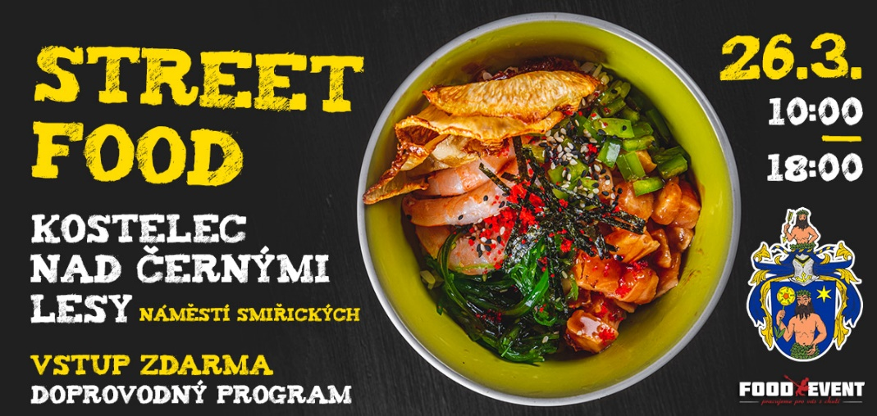

*600.let od první písemné zmínky založení obce Nučice*

Dne **18.6.2022** proběhnou oslavy 600.let od první písemné zmínky založení obce Nučice. V současné době probíhají přípravné práce spojené s organizací oslav. Občané obce budou včas o programu informováni.

*SDH Nučice*

SDH Nučice vás srdečně zve **26.3.2022** **od 14 hod**. na Dětské maškarní v Hospodě U Kubelků. Program bude plný her, soutěží a přehlídek masek. Samozřejmě nebude chybět diskotéka.

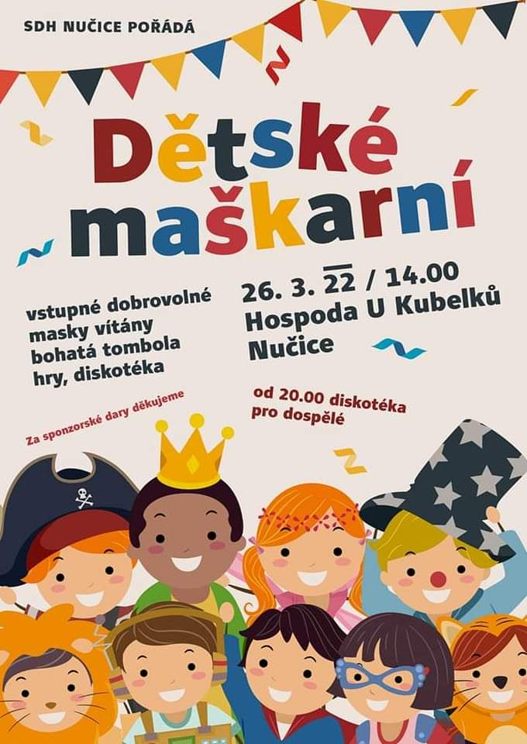

**Nučický kalendář březen, duben, květen**

* každé sudé úterý svoz komunálního odpadu od 6,00 hod.
* v sobotu **26. 3.** dětský maškarní karneval v Hospodě U Kubelků, od 14,00 hod.
* od **1.4.** kontejner na bioodpad u Nučické nádrže
* v sobotu **28.5** nadměrný odpad, kov, nebezpečný odpad a pneumatiky z osobních aut, na obecním pozemku

Nučický zpravodaj - dvouměsíčník obce Nučice - Ročník 24 / Číslo 1

Vydáno dne 18.3. 2022 - nákladem 150 výtisků - Obecním úřadem v Nučicích, č.p. 2, 281 63 Kostelec n. Č. l.

IČ: 00235598 č. účtu: 4823151/0100 KB Kolín - Evidováno MK ČR E-10635

     info@obec-nucice.cz